**Использование малых фольклорных форм в развитии речи детей младшего дошкольного возраста.**

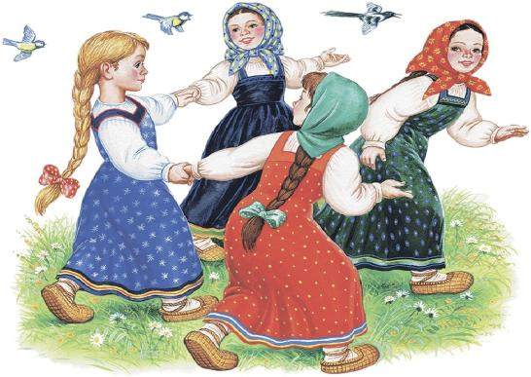

Возраст 3 - 4 лет имеет особое значение для речевого развития ребенка. В этом возрасте происходит стремительное развитие речи. В три года дети, как правило, должны усвоить свой родной язык. Именно дошкольный возраст является периодом освоения ребенком разговорного языка, становления всех сторон речи: фонетической, лексической, грамматической. Полноценное владение родным языком является главным условием умственного, эстетического, нравственного воспитания и развития детей. И чем раньше ребенок освоит родной язык, тем свободнее он будет им пользоваться в дальнейшем.

Через ознакомление и усвоение устного народного творчества у детей формируются не только навыки овладения и усвоения родного языка, но возникает приобщение к культуре своего народа, освоение ее красоты. Взрослые должны приложить немало усилий, чтобы речь ребенка развивалась правильно и своевременно. Именно под влиянием взрослых, в первую очередь родителей, развивается речь ребенка и в значительной мере зависит от достаточной речевой практики, нормального социального и речевого окружения, от воспитания и обучения. Достичь определенных результатов в развитии речи детей помогают малые формы фольклора. Они благотворно влияют на детей, способствуют их речевому развитию, вооружают знаниями, «несут детям красоту и богатство родного языка». Опыт показывает, что целенаправленное и систематическое использование малых фольклорных форм в работе с детьми младшего возраста помогает им в овладении навыками речевого общения.

**Фольклор** – это особый вид искусства, устное народное творчество. Отличительной чертой фольклора является коллективное авторство, поэтому его и называют творчеством народным. Устное народное творчество таит в себе неисчерпаемые возможности для развития речевых навыков, позволяет с самого раннего детства побуждать к познавательной деятельности и речевой активности. Вслушиваясь в певучесть, образность народного языка, дети не только овладевают речью, но и приобщаются к красоте и самобытности слов. Простота и мелодичность звучания позволяет детям легко запоминать их.

Небольшие по объёму фольклорные произведения, созданные взрослыми для детей, называются малыми жанрами фольклора или детским фольклором, поскольку такие народные произведения входят в жизнь ребенка очень рано, задолго до овладения речью. **Детский фольклор** представляет собой специфическую область народного творчества, объединяющую мир детей и мир взрослых, включающую целую систему поэтических и музыкально-поэтических жанров фольклора. Знакомство с ними обогащает чувства малыша, речь, формирует отношение к окружающему миру, играет неоценимую роль во всестороннем развитии, дает уроки на всю жизнь: уроки нравственности, трудолюбия, доброты, дружбы, взаимопомощи. В результате общения с фольклорными произведениями ребенку передаются их настроения и чувства: радость, тревога, сожаление, грусть, нежность. Они расширяют словарный запас, учат малыша слушать. Малые жанры фольклора включают в себя колыбельные песни, пестушки, потешки, прибаутки, небылицы, считалки, скороговорки, заклички, загадки. Это первые художественные произведения, которые слышит ребенок. Припевками, песенками, потешками издавна пользуются для воспитания детей, чтобы привлечь их внимание, успокоить, развеселить, поговорить.

**Колыбельная** - песня, исполняемая матерью или нянькой при укачивании ребёнка; особый лирический жанр. По мнению народа, колыбельная - «спутник детства». Способствует развитию фонематического восприятия. Колыбельная песня, как форма народного поэтического творчества, содержит в себе большие возможности в формировании особой интонационной организации речи ребенка: напевное выделение голосом гласных звуков, медленный темп, наличие повторяющихся фонем, звукосочетаний, звукоподражаний.

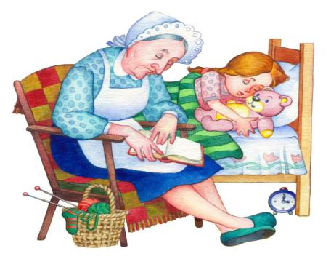

|  |  |
| --- | --- |
| Люли, люли люленьки Прилетели гуленьки, Сели гули на кровать, Стали гули ворковать, Стали гули ворковать, Стали доченьку качать, Стали доченьку качать, Стала засыпать. | Уж ты, котинька-коток, Кудреватенький лобок, Приди, котя, ночевать, Нашу Лидочку качать. Я тебе ли то, коту. За работу заплачу, Дам кувшинчик молока Да кусочек пирога, Белей папыньки В обе лапоньки. |

**Пестушки**– небольшие песенки к первым играм ребенка с пальцами, ручками, ножками, сопровождающие первые детские сознательные движения

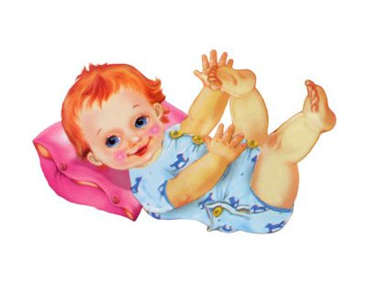

|  |  |
| --- | --- |
| Потягунушки, потягунушки!  Поперёк толстунушки,  А в ножки ходунушки,  А в ручки хватунушки,  А в роток говорок,  А в головку разумок. | Расти, коса, до пояса, Не вырони ни волоса, Расти, косонька, до пят, Все волосыньки в ряд. Расти, коса, не путайся, Маму, дочка, слушайся. |

**Потешка** — элемент педагогики, песенка-приговорка, сопутствующая игре с пальцами, руками и ногами ребёнка. Небольшие стишки и песенки позволяют в игровой форме побудить ребёнка к действию, одновременно производя массаж, физические упражнения, стимулируя моторные рефлексы. В этом жанре детского фольклора заложены стимулы к обыгрыванию сюжета с помощью пальцев рук, мимики (пальчиковые игры, или Ладушки). Потешки помогают привить ребёнку навыки гигиены, порядка, развить мелкую моторику и эмоциональную сферу. В процессе ознакомления детей с пальчиковыми играми не  только формируется речь, но и развивается мелкая моторика кистей и пальцев, что готовит руку ребенка к письму, дает возможность импровизировать, сочетать слово с действием. А самое главное - уровень развития речи детей находится в прямой зависимости от степени сформированности тонких движений кистей и пальцев рук.



|  |  |
| --- | --- |
| Идёт коза рогатая,  Идёт коза бодатая,  Ножками топ-топ,  Глазками хлоп-хлоп.  Кто каши не ест,  Молока не пьёт,  Забодает,  забодает,  забодает. | — Пальчик-мальчик,  Где ты был?  — С этим братцем  В лес ходил.  С этим братцем  Щи варил.  С этим братцем  Кашу ел.  С этим братцем  Песни пел! |

**Прибаутка** — стихотворение, похожее на короткую сказочку, которое рассказывает нянюшка или мама своему ребенку. Прибаутки предназначены прежде всего для развлечения малыша, а их народное название — «забавушки».

|  |  |
| --- | --- |
| На улице  Две курицы  С петухом дерутся.  Две девушки-красавицы  Смотрят и смеются:  — Ха-ха-ха. Ха-ха-ха!  Как нам жалко петуха! | Ах ты, Совушка-сова,  В два обхвата голова!  На суку сидела, Головой вертела,  Во траву свалилася,  В ямку покатилася! |

**Небылицы** – особый вид песен с шутливым текстом, в котором намеренно смещаются реальные связи и отношения. Основаны они на неправдоподобии, вымысле. Однако тем самым они помогают ребенку утвердить в своем мышлении подлинные взаимосвязи живой деятельности, укрепляют в нем чувство реальности, развивают чувство юмора.

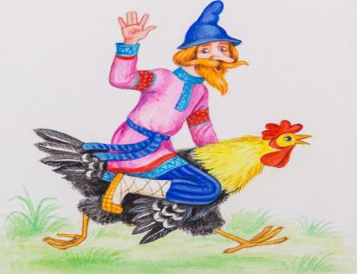

|  |  |
| --- | --- |
| Тимошка на ложке  Ехал по дорожке,  Встретил Егора,  Подвез до забора!  Спасибо Тимошке,  Хорош мотор у ложки! | Посмотрите, посмотрите!  Едет Ваня на корыте!  А за ним ребятки  На дырявой кадке!  А за ними ёж с котом  Погоняют всех кнутом! |

**Приговорка** — коротенькое стихотворение, которое произносят в разных случаях. Например, обращаясь к живым существам — улитке, божьей коровке, птицам, домашним животным. От воды, залившейся в уши, избавляются, прыгая и произнося приговорку. С помощью приговорки спрашивают у кукушки, сколько лет жить.

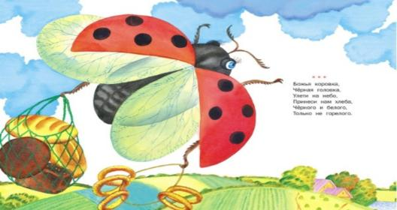

|  |  |
| --- | --- |
| Икота, икота,  Перейди на Федота,  С Федота — на Якова,  С Якова — на всякого!  Икота, икота, Иди за ворота. | Божья коровка, Чёрная головка, Улети на небо, Принеси нам хлеба, Чёрного и белого!  Только не горелого! |

**Закличка** — короткое стихотворение, которое выкликали, участвуя в обрядах календарного цикла. Заклички представляют собой обращение к солнцу, радуге, дождю и другим явлениям природы, а также к животным и особенно часто — к птицам, которые считались вестниками весны. Притом силы природы почитались как живые: к весне обращаются с просьбами, желают её скорейшего прихода, на зиму сетуют, жалуются.

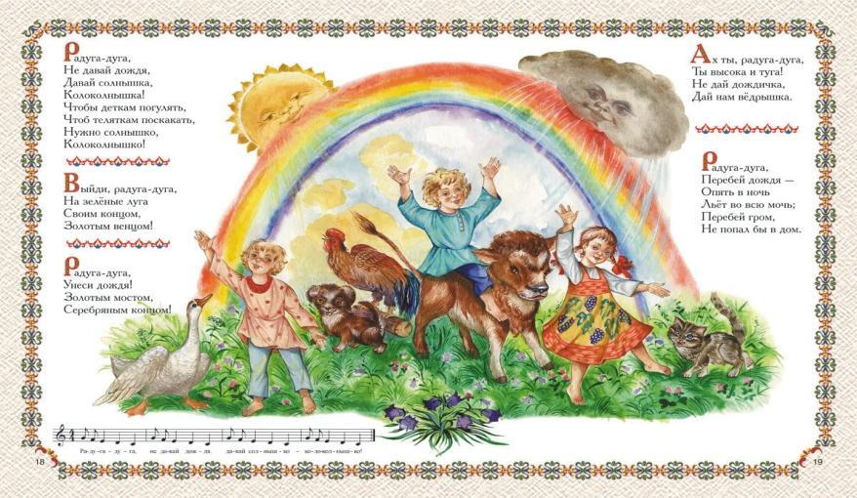

|  |  |
| --- | --- |
| Дождик, дождик, пуще!  Дам тебе гущи,  Хлеба краюшку,  Щей черепушку, Дам тебе ложку —  Кушай понемножку! | Солнышко-ведрышко,  Взойди поскорей!  Освети, обогрей  Телят да ягнят,  Еще маленьких ребят! |

**Пословицы и поговорки** представляют собой лаконичные, выразительные **народные толкования**, итог долгих наблюдений, воплощение житейской мудрости. Пословица всегда подразумевает поучение или мораль. В отличие от пословицы, поговорка не подразумевает действия и не несёт в себе назидания или поучения. Это обычно образная фраза, которая используется для красоты речи. Поговорка выступает частью предложения. Её можно легко заменить другими словами. Например, поговорка «как снег на голову» легко заменяется словом «неожиданно». Использование пословиц и поговорок в речи делает ее яркой, выразительной, образной.

|  |  |
| --- | --- |
| Без труда не вытащишь и рыбку из пруда.  Труд человека кормит, а лень портит.  Терпение и труд все перетрут. | Когда рак на горе свистнет (никогда).  Семь пядей по лбу  (умный человек).  Бить баклуши  ( бездельничать). |

**Считалка** — короткий рифмованный стишок, с помощью которого определяют водящего в игре,иногда состоит из придуманных слов и созвучий с подчеркнуто строгим соблюдением ритма. Бывают считалки – числовки, считалки – заменки и заумные считалки. Они способствуют развитию ритмичности, формированию слоговой структуры речи.

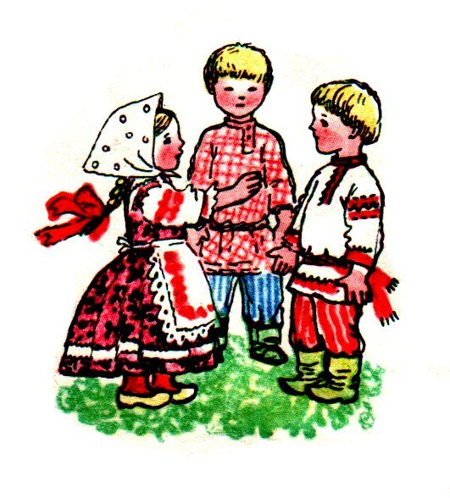

|  |  |
| --- | --- |
| Бегал зайка по дороге,  Да устали сильно ноги.  Захотелось зайке спать,  Выходи, тебе искать. | Шел баран по крутым горам,  Вырвал травку, положил на лавку.  Кто ее возьмет,  Тот и водить пойдет |

**Скороговорка** — это стихотворение, в котором специально собраны труднопроизносимые слова. Развивает умение слышать и различать фонемы родного языка, помогает автоматизировать в речи отдельные звуки, добиваться четкой артикуляции и произношения.

|  |  |
| --- | --- |
| Ехал грека через реку.  Видит грека - в речке рак.  Сунул грека руку в реку.  Рак за руку, грека - цап! | Бык-тупогуб,  Тупогубенький бычок.  У быка бела  Губа была тупа. |

**Загадка** — выражение, которое нуждается в разгадке. Находить отгадки — значит по признакам, действиям и подобию определять предмет или явление. Придумывание и отгадывание загадок оказывает весьма сильное позитивное влияние на развитие речи ребенка. Загадки обогащают детскую речь за счет многозначности некоторых понятий, помогая замечать вторичные значения слов, а также формируют представление о том, что такое переносное значение слова. Кроме того, правильно подобранные загадки помогут усвоить грамматический и звуковой строй речи. Разгадывание загадок позволяет развивать способность к обобщению, анализу, помогает сформировать умение делать самостоятельные выводы, развить умение лаконично и четко выделять наиболее выразительные, характерные признаки явления или предмета.

Сидит дед во сто шуб одет; кто его раздевает — слёзы проливает. (Лук)

Не ездок, а со шпорами, не сторож, а всех будит. (Петух)

Крашеное коромысло через реку повисло. (Радуга)

Знакомя детей с малыми жанрами фольклора, мы обогащаем их речь живостью, образностью, краткостью и меткостью выражений, способствуя воспитанию детей на народной мудрости. Адресованные детям потешки, песенки, попевки, звучат, как ласковый говорок, выражая заботу, нежность, веру в благополучное будущее. Именно это и нравится детям в малых формах фольклора. Большое количество фольклорных жанров позволяет развлекать, развивать и обучатьмалыша ненавязчиво и разнообразно. Ребенок, как губка впитывает поэзию родного языка, сначала слушая, а позднее и самостоятельно приговаривая народные тексты. Так постепенно детский фольклор в скрытой и игровой форме учит маленького человека, входя в его повседневную жизнь.